Публичный отчет
Комитета Местной организации профессионального союза
работников народного образования и науки Российской Федерации
по Фурмановскому и Приволжскому муниципальным районам Ивановской области за 2019г.

ИТОГИ 2019

2019 год - год особый в прошедшем отчетном периоде.
Он подвел итоги и определил результаты того, что мы делали в течение прошедших с 2017 года лет.

Задачи 2019 года:
Организованное проведение отчетно-выборной кампании и определение стратегии развития Местной организации Профсоюза на последующий пятилетний период.
Поиск, пропаганда и внедрение передового опыта результативной работы первичных профсоюзных организаций.
Дальнейшее организационно-финансовое укрепление первичных профсоюзных организаций.
Повышение мотивации профсоюзного членства.
В 2019 году мы обращали особое внимание на реализацию главной стратегической задачи - повышения эффективности нашей работы.
Акцент был сделан на успешное проведение отчетно-выборной кампании, подготовке к XX отчетно-выборной Конференции Ивановской областной организации Профсоюза.
Одной из основных задач в ходе отчетов и выборов было укрепление организационной структуры первичных профсоюзных организаций в соответствие с нормативными требованиям и повышение нормативной грамотности профсоюзного актива и, особенно, председателей первичных организаций. Ведь именно качеством лидеров определяется дальнейшее развитие организаций.
Все наши совместные действия подчинены цели повышения эффективности деятельности всей профсоюзной структуры, для чего мы:
- развивали мотивацию вступления в наши ряды;
- усиливали позиции профсоюзных организаций в государственно-общественном управлении системы образования;
- укрепляли социальное партнерство на уровне первичных организаций и на муниципальных уровнях;
- повышали результативность правозащитной деятельности профсоюзных организаций;
- осуществляли профсоюзный контроль и оказывали методическую помощь в вопросах соблюдения трудового законодательства и охраны труда.
Очень важным для нас было удовлетворить запросы наших членов профсоюза в оздоровлении и культурно-массовой работе.
Открытость в работе, развитие обратной связи, также стали нашими приоритетами.
Сегодня мы подводим итоги, нам вместе удалось решить поставленные задачи.
ЦИФРЫ ФАКТЫ
Местная организация профессионального союза работников народного образования и науки Российской Федерации по Фурмановскому и Приволжскому муниципальным районам Ивановской области состоит из 2 местных (районных) организаций Фурмановской районной и Приволжской районной организации, включающих первичные профсоюзные организации.

СТРУКТУРА МЕСТНОЙ ОРГАНИЗАЦИИ

Приволжская районная организация профсоюза работников народного образования и науки Ивановской области
Фурмановская районная организация профессионального союза работников народного образования и науки Российской Федерации

Количество первичных профсоюзных организаций

В общеобразовательных организациях
9 6
В дошкольных организациях
11 9
В организациях дополнительного образования
3 2
В других организациях
1 1

В начале 2019г. из 1404 человек, работающих в образовательных организациях Фурмановского и Приволжского муниципальных районов, в которых имеются члены профсоюза, 780 человека являлись членами Профсоюза, кроме того, на учете состояли неработающие пенсионеры – 13 человек, что составляло 55,6%. Охват профсоюзным членством в Фурмановской районной организации составлял 61,6%, в Приволжской районной организации – 44,9 %.
На конец 2019г. общее количество работающих 1346 человек, членов профсоюза 743, в том числе 5 пенсионеров. Общих охват профсоюзным членством – 54,8%. Мы видим снижение численности членов профсоюза как следствие существенного уменьшения количества работающих.
Причем Охват профсоюзным членством в Фурмановской районной организации за 2019 год вырос на 0,5% и составил 62,1%, а в Приволжской районной организации – снизился на 3,7% и составил 41,2 %.

ОХВАТ ПРОФСОЮЗНЫМ ЧЛЕНСТВОМ %

ДИНАМИКА ПРОФСОЮЗНОГО ЧЛЕНСТВА %

В Приволжской районной организации на начало 2019г. на учете состояло 19 первичных организации. ППО МКДОУ д/с №3 г.Приволжска в декабре 2018 года была создана, а в июне 2019г. вновь закрыта. Таким образом, на сегодняшний день на учете в Приволжской районной организации, общей численностью 193 члена профсоюза, состоит 18 первичных организаций.

НАШИ ФЛАГМАНЫ – ПЕРВИЧНЫЕ ПРОФСОЮЗНЫЕ ОРГАНИЗАЦИИ С ЧЛЕНСТВОМ БОЛЕЕ 80%

В Фурмановской
районной организации:
ППО МБУ ДО ДМШ,
ППО МАУ ДО ЦДТ,
ППО МОУ Иванковской СШ,
ППО МОУ Дуляпинской СШ,

В Приволжской
районной организации:
ППО МКОУ
Рождественской ОШ

ППО МДОУ д/с №1 «Ромашка"

МАЛОЧИСЛЕННЫЕ ПЕРВИЧНЫЕ
ПРОФСОЮЗНЫЕ ОРГАНИЗАЦИИ (охват менее 30%)

В Фурмановской
районной организации:
ППО МАУ ДО ДЮСШ,
ППО МОУ СШ №10 г.Фурманова

В Приволжской
районной организации:
ППО МКОУ СШ № 1г.Приволжска,
ППО МКДОУ д/с № 2 г.Приволжска,
ППО МКДОУ д/с № 6 г. Приволжска
ППО МКДОУ д/с № 8 г.Приволжска, ППО МКДОУ
д/с №2 «Радуг» г.Плес,
ППО МКДОУ
д/с «Колосок» с.Ингарь,
ППО МКУ отдела образования

АНАЛИЗИРУЕМ, ОБСУЖДАЕМ,
ПРЕДЛАГАЕМ РЕШЕНИЯ
Задача 2019 года — организационно-финансовое укрепление и повышение эффективности деятельности ППО.
Четыре заседания Комитета местной организации Профсоюза были посвящены вопросам организационно-финансового укрепления ППО, два - вопросам укрепления и развития социального партнерства, обсуждались вопросы хода коллективно-договорной компании, итоги проверки выполнения коллективных договоров, а также утверждались реестр местной организации, планы работы на год, проекты смет доходов и расходов, рассматривались и решались организационные вопросы проведения отчетов и выборов в первичных, районных и местной профсоюзных организациях, участие в отчетах и выборах в единые сроки, вопросы участия во Всемирном дне действий за достойный труд, Всемирном дне охраны труда, итоги проверки выполнения коллективных договоров и планов мероприятий по улучшению и оздоровлению условий труда, снижению уровней профессиональных рисков работников, организации и участия в районных и областных конкурсах, состояния профсоюзного контроля за соблюдением трудового законодательства в образовательных организациях, входящих в состав МОПО по Фурмановскому и Приволжскому муниципальным районам Ивановской области, организации проверок и мониторингов по соблюдению трудового законодательства, проводился анализ проведенных проверок и другие.

ЗАСЕДАНИЯ КОМИТЕТА И ПРЕЗИДИУМА
2018г. 2019г.
Количество заседаний Комитета 2 5
Местной организации Профсоюза
Количество рассмотренных вопросов 7 18

Количество заседаний Президиума Комитета 5 7
Местной организации Профсоюза
Количество рассмотренных вопросов 34 43

ТЕРРИТОРИЯ СОЦИАЛЬНОГО ПАРТНЕРСТВА

ПРИНЦИПЫ СОЦИАЛЬНОГО ПАРТНЕРСТВА
равноправие сторон;
уважение и учет интересов сторон;
соблюдение сторонами и их представителями трудового законодательства;
полномочность представителей сторон;
добровольность принятия сторонами на себя обязательств;
реальность обязательств, принимаемых на себя сторонами;
обязательность выполнения коллективных договоров, соглашений;
контроль за выполнением принятых коллективных договоров, соглашений.

ФОРМЫ СОЦИАЛЬНОГО ПАРТНЕРСТВА
участие работников и их представителей в управлении организацией;
взаимные консультации;
коллективные переговоры;
методическая помощь и организация участия в договорном регулировании социально-трудовых отношений в рамках социального партнерства.
В Фурмановском муниципальном районе продолжало действовать Отраслевое соглашение по муниципальным образовательным организациям, находящимся в ведении МУ отдела образования на 2016 - 2018 г. г. в которое ежегодно вносятся изменения и дополнения с учетом изменяющихся норм законодательства, пролонгированное до февраля 2020года.
В Приволжском муниципальном районе по инициативе профсоюзной стороны в новое отраслевое соглашение, подписанное в апреле 2018 года, в марте 2019 года были внесены изменения.
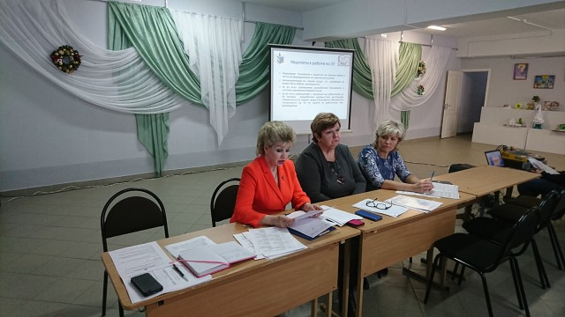
В феврале-марте 2019 года прошли ежегодные проверки выполнения муниципальных отраслевых соглашений.
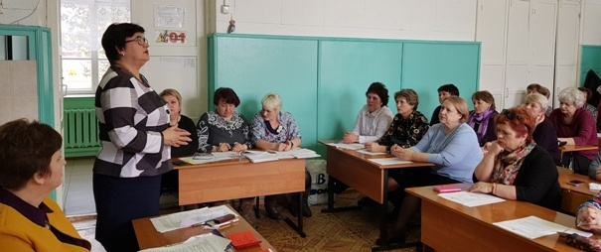

Соглашения являются основой для заключения коллективных договоров в образовательных учреждениях районов. Коллективные договоры действуют в 24 учреждениях Фурмановского и 21 учреждении Приволжского районов.
ОХВАТ КОЛЛЕКТИВНО-ДОГОВОРНЫМ РЕГУЛИРОВАНИЕМ В ОБРАЗОВАТЕЛЬНЫХ ОРГАНИЗАЦИЯХ

100%

100%

100%

Доля образовательных
организаций, в которых
заключен коллективный
договор
% членов профсоюза,
на которых
распространяются КД
% работников организаций,
в которых действуют ППО
и заключены КД
В 2019 году подписаны новые коллективные договоры:
4 КД– в Фурмановском, 7 –в Приволжском районе.
Также профсоюз добился, что почти во всех организациях приложениями к КД являются Положения об оплате труда, как того требуют ст. 135 и ст. 144 ТК РФ, Правила внутреннего трудового распорядка и Соглашение по охране труда.

ИЗУЧАЕМ И УЧИТЫВАЕМ МНЕНИЕ
ЧЛЕНОВ ПРОФСОЮЗА
Организация участия педагогов в опросах, анкетировании, проведении мониторингов:
- в рамках изучения состояния дополнительного профессионального педагогического образования при обсуждении вопросов развития региональных систем повышения квалификации работников образования (участие 12 человек);
- по актуальным вопросам формирования национальной системы учительского роста (участие 95 человек);
- по вопросу изучения и выявления особенностей условий труда педагогов, работающих с обучающимися с ОВЗ и инвалидностью в условиях коррекционных школ и инклюзивного образования.
Был также проведен ряд мониторингов во всех образовательных организациях, где есть члены профсоюза:
- введение формы эффективного контракта при заключении и изменении трудовых договоров с работниками образовательных организаций,
- коллективно-договорное регулирование, выполнение условий коллективных договоров;
мониторинг коллективных договоров и изменений к ним, проверка легитимности заключенных колдоговоров;
- о наличии муниципальных методических служб в муниципалитетах;
- фактов начисления заработной платы педагогам, работающим не менее, чем на ставку, в размере менее МРОТ.

Семинары (10), участие в совещаниях руководителей образовательных организаций (5).
Основные вопросы:
- вопросы соблюдения трудового законодательства,
- обзор основных нарушений в сфере труда,
- информирование о нововведениях в трудовом законодательстве РФ,
- организация системы управления охраной труда.
Методическое сопровождение первичных профсоюзных организаций при подготовке к отчетно-выборным собраниям.

В ИНТЕРЕСАХ ЧЛЕНОВ ПРОФСОЮЗА
Контроль - не самоцель, а средство обеспечения гарантий и соблюдения интересов работников, повышения ответственности руководителей ОО и председателей ППО, развития форм взаимодействия.
Одним из главных направлений деятельности Местной организации Профсоюза является правозащитная работа.
Защищая права работников системы образования Фурманоского и Приволжского муниципальных районов Комитет Местной организации Профсоюза готовил обращения, письма, проекты соглашений, рекомендации для использования в профсоюзной работе, направлял их руководителям муниципалитетов, руководителям образовательных организаций, председателям первичных организаций.
Председатель местной организации Профсоюза, представляя интересы членов Профсоюза, участвует в работе различных коллегиальных органов: в 3-хсторонней комиссии Фурмановского муниципального района, в Общественном совете, (в Приволжске в Общественный совет избрана по рекомендации Президиума мастной организации Зайцева И.И., директор МОУ СШ №6 г.Приволжска), в Совете по вопросам образования Фурмановского муниципального района, в отчетный период участвовала во встречах с Губернатором Ивановской области С.Воскресенским, депутатами Государственной думы Хохловым, Ивановым А.А., Смирновым Ю.В.
Внештатные правовые инспекторы принимали участие в осуществлении контроля и проведении экспертизы районных Соглашений и коллективных договоров образовательных учреждений; в проведении профсоюзного (общественного) контроля за соблюдением трудового законодательства в подведомственных образовательных учреждениях.
За 2019 год правовые инспекторы труда приняли участие в проведении:
- тематических местных проверок – 3,
- комплексных в 45 организациях – совместно с Отделами образования. Выявлено нарушений- 40,
устранено в ходе проверки - 35.
- Январь 2019г. – «Проверка нормативно-правового обеспечения деятельности МДОУ д/с №3 «Дюймовочка», соблюдения трудового законодательства и прав работников».
- Февраль 2019г. – Мониторинг коллективных договоров и изменений к ним.
- Май 2019г. – Проверка соблюдения трудового законодательства МДОУ д/с №2 «Теремок» в части начисления заработной платы работникам.
- Август 2019г. – Комплексные проверки готовности МОУ к новому 2019-2020 учебному году.
- Август 2019г. – Проверка нормативно-правового обеспечения деятельности МДОУ д/с №8 «Березка», соблюдения трудового законодательства.
- Декабрь 2019г. – Мониторинг выполнения планов мероприятий по улучшению условий и охраны труда и снижению уровней профессиональных рисков в МОУ.
Оказана методическая помощь при разработке 9 коллективных договоров, проведена экспертиза изменений и дополнений в 7 коллективных договоров, и принято участие в разработке изменений и дополнений в отраслевые Соглашения Фурмановского муниципального района и Приволжского муниципального района.
Вопросы о правозащитной работе рассматривались на Советах Фурмановской и Приволжской районных организаций, Комитете и Президиуме МОПО, вынесено 8 постановлений.
Имели место обращения по вопросам соблюдения трудового законодательства и оказана правовая помощь работодателям – 15 обращений, работникам – 5 обращений.
В связи с проведением Отчетно-выборной кампании в Профсоюзе и были подготовлены методические рекомендации для профактива.
Экономическая эффективность правозащитной работы в 2019 году составила 0,45 млн. руб.
Реализуя принцип профсоюзной солидарности:
- Участвовали в первомайских митингах-концертах

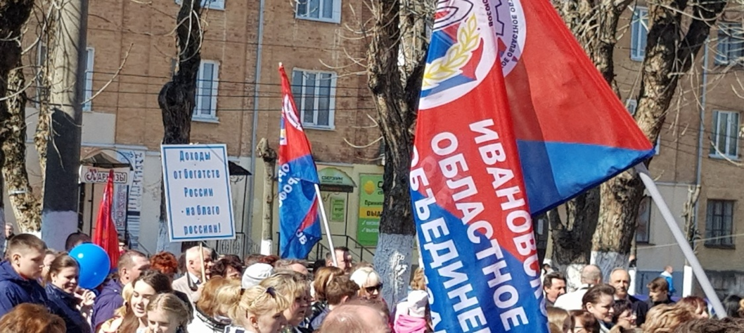

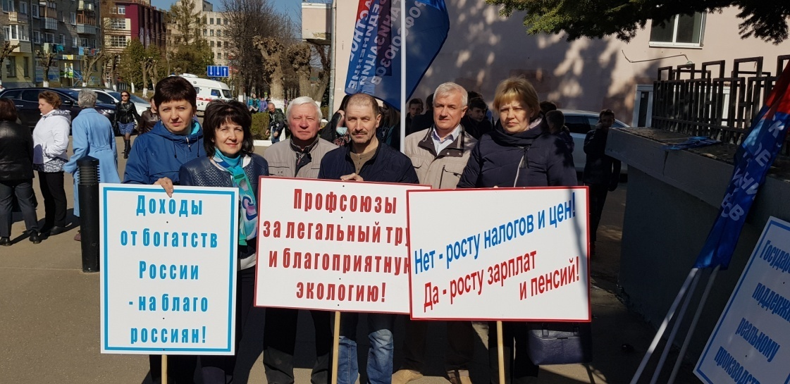

- В рамках Дня действий за достойный труд под лозунгом «За рост реальных доходов граждан!» в митинге,
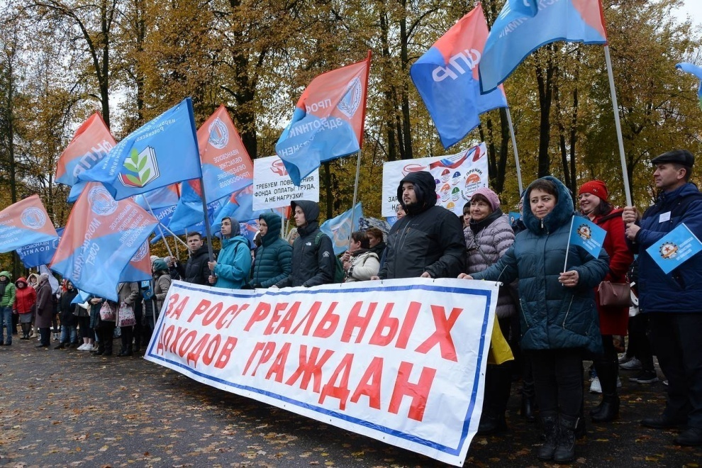
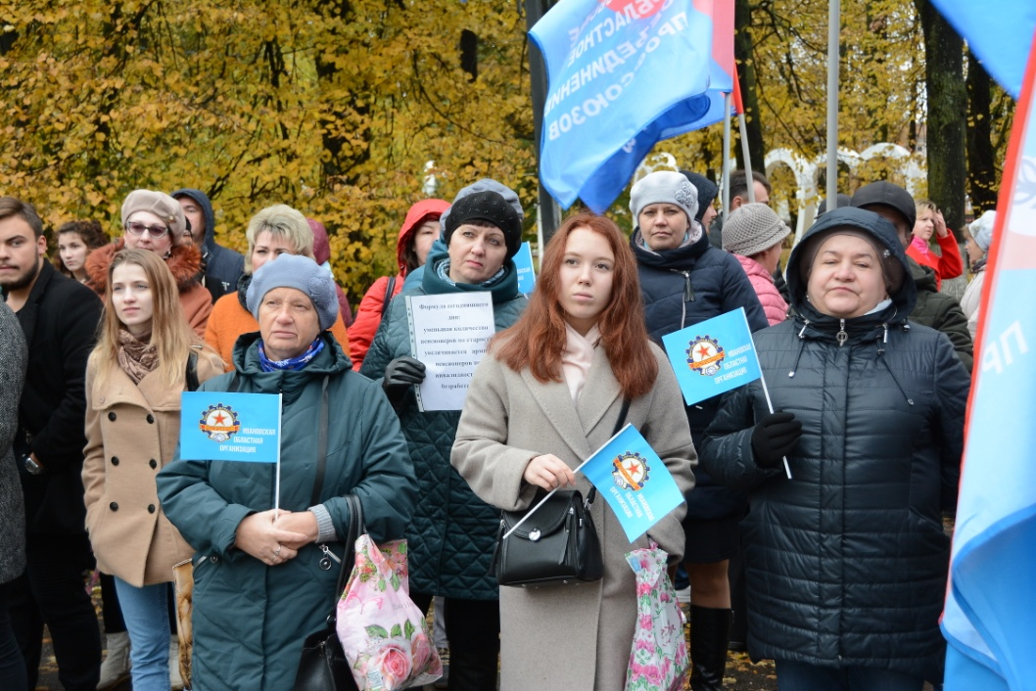
- В сборе подписей в поддержку обращения от 18.09.2019 № 200 Ивановской областной организации профессионального союза работников народного образования и науки Российской Федерации к депутату Государственной Думы Федерального Собрания Российской Федерации Юрию Валентиновичу Смирнову.
Собрана 651 подпись.

НА ЗАЩИТЕ БЕЗОПАСНОГО ТРУДА
В отчетный период Местная организация Профсоюза проводила работу по защите гарантированных прав и интересов работников в области охраны труда и здоровья, предупреждению производственного травматизма и несчастных случаев.
Основное внимание было уделено выполнению мероприятий по созданию и функционированию системы управления охраной труда, системы управления профессиональными рисками.
В результате работы комиссии по охране труда комитета местной организации Профсоюза, в 35 образовательных организациях выбраны уполномоченные по охране труда от профсоюза или председатель профкома берет эту функцию на себя. Все они осуществляют экспертизу и контроль выполнения разделов «Охрана труда» отраслевых Соглашений и коллективных договоров образовательных учреждений.

Оказание методической помощи по вопросам охраны труда
образовательным учреждениям

Организация выездного обучения по охране труда специалистами ООО «УЦ «АВТОРИТЕТ»
Фурмановский МР Приволжский МР
2018г. 2019г. 2018г. 2019г.
Количество обученных:
- по охране труда 45 58 14 15
- навыкам оказания первой помощи 33 69

Профсоюзный контроль за состоянием охраны труда
Внештатным техническим инспектором труда местной организации профсоюза и уполномоченными по охране труда в 2019 году в рамках профсоюзного (общественного) контроля за состоянием охраны труда с целью оказания руководителям МОУ консультативной помощи было
ВТИ УОТ
- проведено проверок,
обследований 4 70
- выявлено нарушений 30 4
- выдано представлений (актов) 4 7

Например, проведены проверки
- по выполнения планов мероприятий по улучшению условий и охраны труда и снижению уровней профессиональных рисков в МОУ;
- по размещению на сайтах организаций информации о результатах проведения спецоценки условий труда рабочих мест и другие.

Только в ходе данной проверки в 10 организациях были оперативно устранены нарушения ст.15 Федерального закона от 28 декабря 2013 г. № 426 «О специальной оценке условий труда», экономическая эффективность данной работы составила 600,0 т.р.

Наиболее типичные нарушения, выявленные в ходе проверок:
- Отсутствует финансирование на проведение психиатрических освидетельствований.
- Отсутствует оценка профессиональных рисков.
- Вновь принятые работники не ознакомлены с результатами проведения специальной оценки условий труда на рабочих местах под роспись.
- Работники, выполняющие работы на высоте, не обучены безопасным методам и приемам выполнения работ на высоте.
- Нет заключительных актов по результатам периодического медицинского осмотра на каждого работника.
- Отсутствуют документы по проведению обучения по охране труда: программы проведения инструктажей на рабочем месте, программы обучения по охране труда.
- Смывающие и (или) обезвреживающие средства выдаются не в полном объеме.
- Трудовой договор с работниками не содержит информацию об условиях труда, установленных по результатам специальной оценки условий труда.

СОСТОЯНИЕ УСЛОВИЙ И ОХРАНЫ ТРУДА В ОБРАЗОВАТЕЛЬНЫХ ОРГАНИЗАЦИЯХ
Во всех учреждениях Фурмановского и многих – Приволжского муниципального района ежегодно разрабатываются Планы мероприятий или Соглашения по охране труда, в которых предусматриваются и реализуются финансовые средства на мероприятия охраны труда.
Финансирование мероприятий на охрану труда
№ п/п | Мероприятие | Фурмановский муниципальный р-н | Приволжский муниципальный р-н
 | Финансирование мероприятий по охране труда (всего) в 2018 году в т.р. | 7733,631т.р. | 2422,972 т.р.
 | Финансирование мероприятий по охране труда (всего) в 2019 году в т.р.составило | 9347,256 т.р. | 4360,14 т.р.
 | В 2019 году на одного работающего- в год | 10,65 т.р. | 9,32 т.р.
 | В том числе:
 | На специальную оценку условий труда, т.р.. | 69,4 т.р. | 94,4 т.р.
 | На приобретение средств индивидуальной защиты (спецодежды, спецобуви и др. СИЗ), а также смывающих и обезвреживающих средств работникам, т.р. | 175,482 т.р.  150,76 т.р. | 161,08 т.р.
 | На проведение медосмотров, т.р. | 1767,32 т.р. | 1404,55 т.р.
 | На проведение психиатрических освидетельствований (перед приемом на работу, далее 1 раз в 5 лет) , т.р. | 28,1 т.р. | 394,61 т.р..
 | На проведение обучения по охране труда (в том числе обучение приемам оказания первой помощи, профпереподготовка специалистов по охране труда), т.р. | 110,34т.р. | 52,53 т.р..
 | На другие мероприятия по охране труда, предусмотренные Типовым перечнем ежегодно реализуемых работодателем мероприятий по улучшению условий и охраны труда и снижению профессиональных рисков, утвержденным Приказом Минздравсоцразвития России от 1 марта 2012 г. № 181н. | 7073,954 т.р. | 2647,58т.р.

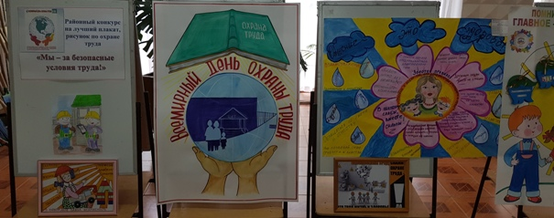

Традиционны ми стали профсоюзные конкурсы:
- уголков по охране труда,
- на лучший плакат, рисунок по охране труда,
- конкурс информационных материалов.

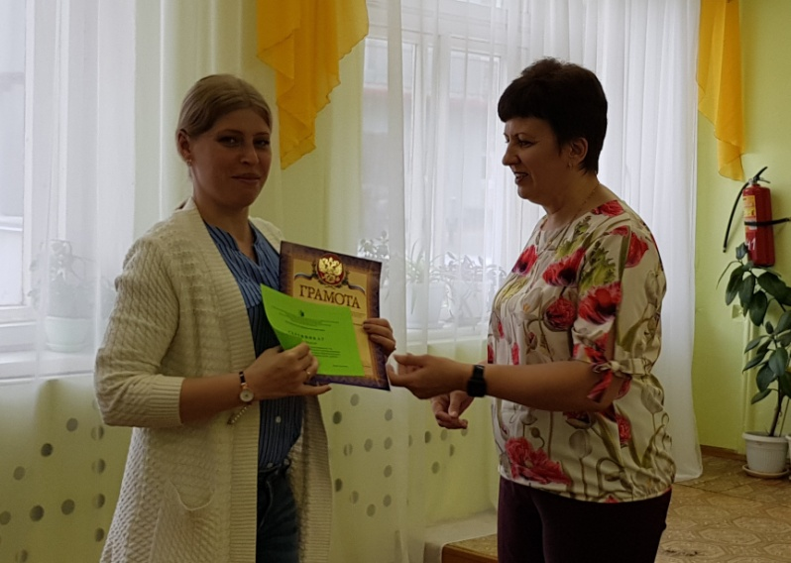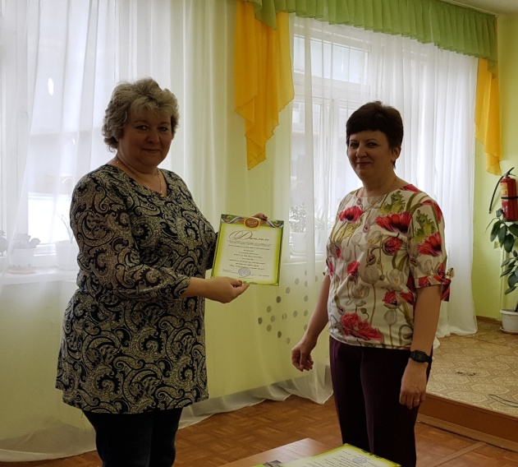

В 2019 году в смотре-конкурсе уголков по ОТ:
1 место занял уголок МАУ ДО ЦДТ г.Фурманова,
2 место - МДОУ д/с № 5 «Звездочка» г.Фурманова,
3 место - ОШ № 8 г.Фурманова.
В конкурсе плакатов, рисунков по ОТ
1 место заняли плакаты:
Горбуновой А.П., старшего методиста МАУ ДО ЦДТ,
Лодыгиной Т.В., педагога доп. образования МАУ ДО ЦДТ.
2 место - плакат детского сада № 4 «Солнышко» г.Фурманова.
3 место - плакат детского сада № 9 «Сказка» г.Фурманова.
ЛУЧШАЯ ЗАЩИТА - ИНФОРМАЦИЯ!

Информационная работа Местной организации Профсоюза 2019 году была направлена на то, чтобы доносить до педагогического сообщества и общественности позицию по наиболее актуальным вопросам и способствовать формированию положительного образа педагогов и профсоюза.
Осуществляется подписка на профсоюзные издании:
- газета «Солидарность» (в каждой местной (районной) организации),
- газета «Профсоюзная защита» (в каждой первичной организации).
Функционируют профсоюзные страницы на сайтах:
Ивановской областной организации профсоюза работников образования http://profobr37.com/mopo3
МУ отдела образования администрации Фурмановского муниципального района https://portal.iv-edu.ru/dep/mouofurmn/mouo/news.aspx ;
МКУ отдела образования администрации Приволжского муниципального района https://portal.iv-edu.ru/dep/mouoprivolg/default.aspx.
Проводятся информационные встречи с коллективами образовательных организаций, семинары для председателей первичных организаций и профсоюзного актива, участие в совещаниях руководителей образовательных организаций с целью информирования о достижениях профсоюза.
Мероприятия, проводимые по инициативе, либо при участии профсоюза освещаются в социальных сетях и в новостях телеканала «Фурманов-ТВ». Информационные материалы направляются на электронную почту образовательных организаций и председателей первичных организаций.

ПОДДЕРЖКА ПРОФЕССИОНАЛЬНЫХ КОНКУРСОВ
Комитет местной организации ежегодно организует участие Профсоюза в проведении муниципальных конкурсов профессионального мастерства, являясь их соучредителями. Это «Педагог года» в различных номинациях, «Педагогический дебют», конкурс образовательных проектов и методических кейсов и другие, победители которых достойно представляют наши районы на областных конкурсах. Так в 2019 году воспитатель МКДОУ д/с №1 «Сказка» стала победителем регионального этапа конкурса.

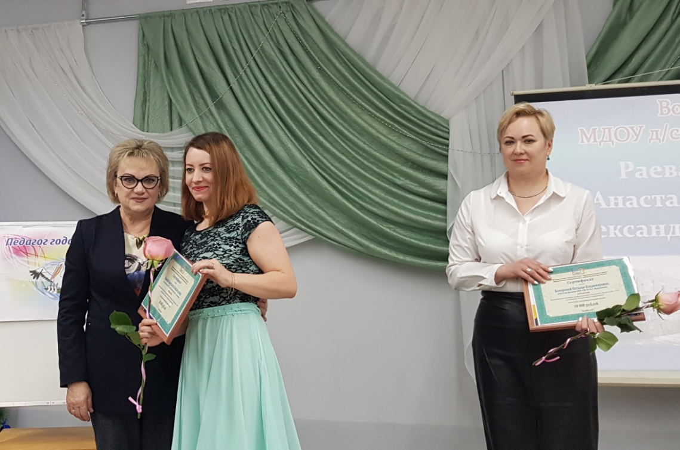

РАБОТА С МОЛОДЕЖЬЮ
Местная организация Профсоюза содействует профессиональному росту молодых педагогов. Наша задача сохранить пришедшие к нам молодые кадры, повысить престиж педагогической профессии среди молодежи.
Организация участия в профессиональных конкурсах молодых педагогов.

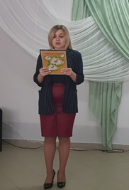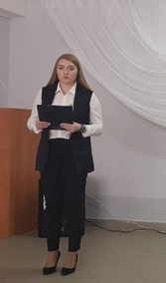

Организация участия молодых педагогов в мероприятиях регионального и межрегионального уровня
- Май 2019 г. – VI Ивановский региональный молодежный
профсоюзный форум «Стратегия - 2019», 1 участник
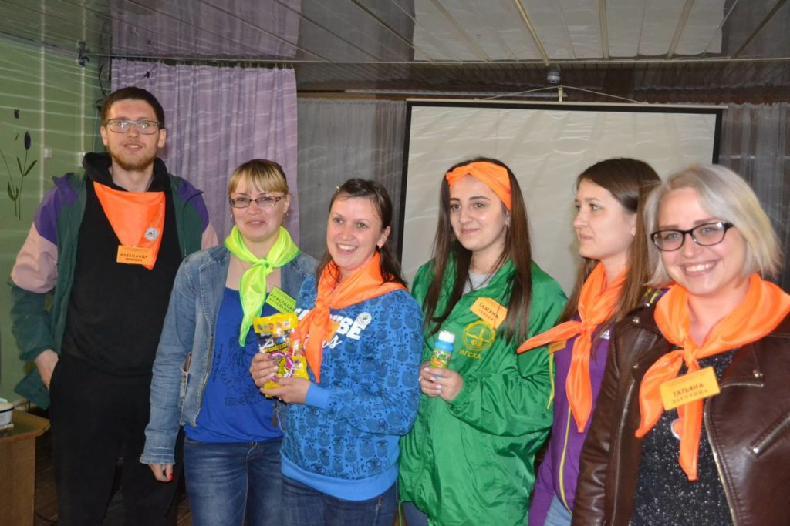
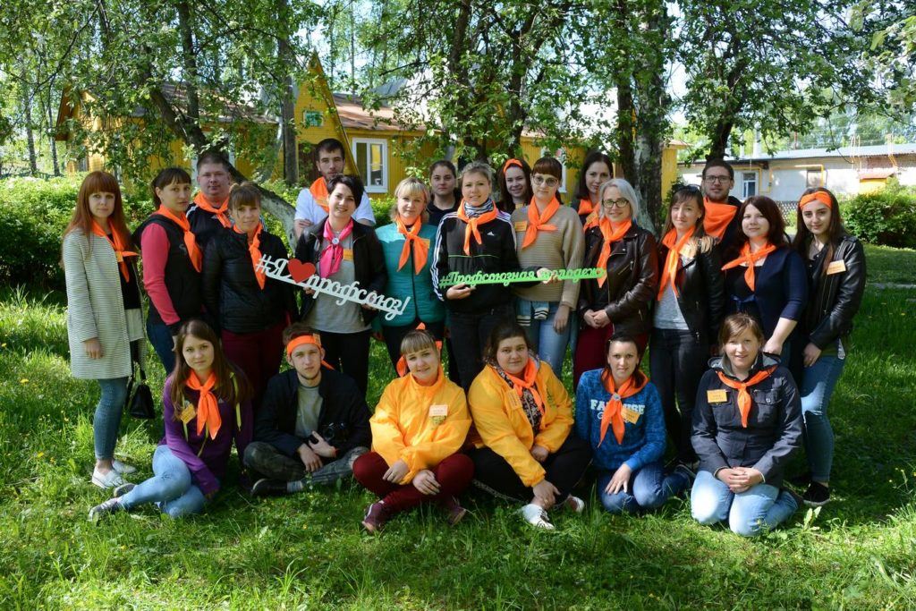
- Октябрь 2019г. Автопробег к Дню действий за достойный труд, 1 участник.

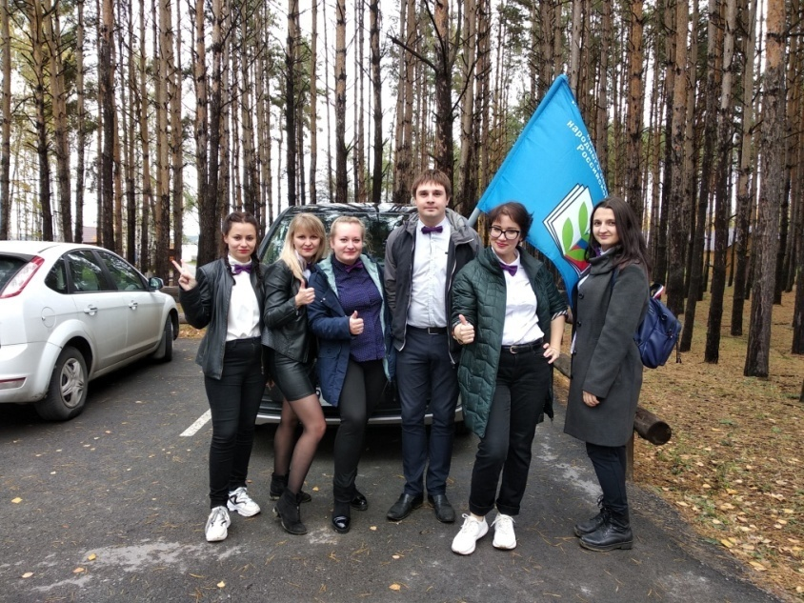

- Участие молодых педагогов дошкольных образовательных организаций в педагогических мастерских, в которых приняли участие из Приволжска – 3 человека, из Фурманова – 5.
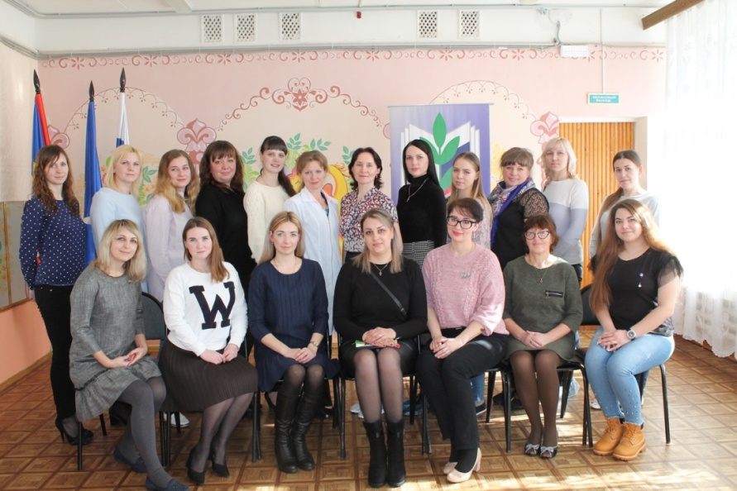

Большинство молодых педагогов являются членами профсоюза.

Поощряем молодежь к участию в муниципальных мероприятиях не только профессиональных, но и спортивных и творческих. Радует тот факт, что на сегодняшний день молодежь привлекает в профсоюз желание проявить себя. Но в дальнейшем нам необходима организация более продуктивного сотрудничества с Советами молодых педагогов, вовлечение молодежи в ряды профактива, оказание практической помощи в решении социально-трудовых вопросов.

ФИНАНСОВАЯ РАБОТА
Доходы местной организации Профсоюза на 100,0% состоят из членских профсоюзных взносов
Расходная часть сметы Комитета местной организации Профсоюза:
- 1/4 поступивших в Комитет местной организации Профсоюза профсоюзных взносов членских организаций перечислялась в адрес Ивановской областной организации Профсоюза.
- На финансирование целевых мероприятий профсоюза и на покрытие организационно-хозяйственных расходов Комитета местной организации Профсоюза пришлось 3/4 поступивших профсоюзных взносов.
В 2019 году средства из профсоюзных взносов членских организаций расходовались на следующие целевые мероприятия:
- Информационно-пропагандистская работа 1,8%
- Подготовка и обучение профсоюзных кадров и актива, проведение конференций, комитетов, президиумов, совещаний 1,1%
- Работа с молодежь, проведение внутрисоюзных, территориальных и профессиональных конкурсов 1,2%
- Культурно-массовые, спортивные мероприятия 27,2%
- Материальная помощь членам Профсоюза, социальная и благотворительная помощь 16,8%
- Премирование профактива 7,3%
- А также осуществлялись расходы, связанные с организацией и обеспечением деятельности аппарата организации Профсоюза, в том числе оплата труда штатных работников 28,1%.

СОЦИАЛЬНАЯ РАБОТА ПРОФСОЮЗА

РАБОТА С ПЕНСИОНЕРАМИ,
ВЕТЕРАНАМИ ПЕДАГОГИЧЕСКОГО ТРУДА
Мы также не забываем наших ветеранов педагогического труда и пенсионеров, организуем встречи и праздничные поздравления к Дню учителя, поздравляем с юбилеями, направляем в санатории. Некоторые ветераны и пенсионеры сохраняют членство в рядах нашего профсоюза. Но если в 2018г. было 13пенсионеров-членов профсоюза, то в 2019г. их количество снизилось до 5 человек.

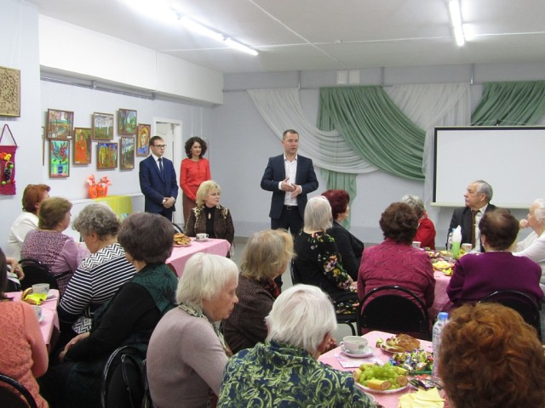

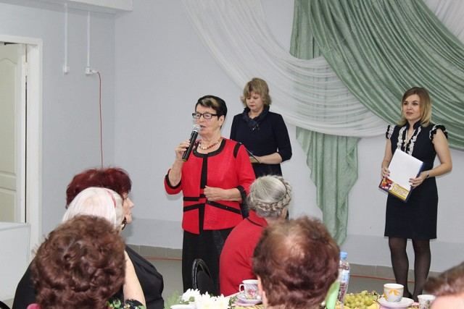

ОЗДОРОВЛЕНИЕ И ОТДЫХ ЧЛЕНОВ ПРОФСОЮЗА

Оздоровление работников и членов их семей также является важным направлением работы Комитета.
По представлению председателя местной организации наши работники получают льготное санаторно-курортное лечение в здравницах Ивановской области – «Станко», «Оболсуново», «Зеленый городок», пансионат с лечением Плёс. Так в 2018 годах в здравницах нашей области и за её пределами отдохнули и поправили своё здоровье 29 членов профсоюза и членов их семей, на которых также распространяется профсоюзная льгота, а в 2019 году – 33 человека.

 | Оболсуново |  | Зеленый городок |  | Станко |  | «Искра»  г.Евпатория |  | «Талги» Дагестан | ВСЕГО
 | 2018 | 2019 | 2018 | 2019 | 2018 | 2019 | 2018 | 2019 | 2019 | 2018 | 2019
январь | 1 | 1 | - |  | - |  |  |  |  | 1 | 1
март | 2 | 5 | - |  | 2 | 2 |  |  |  | 4 | 7
апрель |  |  |  |  |  |  |  |  | 1 |  | 1
май | 3 | 1 | - |  | - |  |  |  |  | 3 | 1
июнь | 1 |  | 1 |  | - |  |  |  |  | 2 | -
июль | 8 | 12 | - |  | - |  |  |  |  | 8 | 12
август | 1 | 2 | - |  |  |  | 2 | 2 |  | 3 | 4
сентябрь | 2 | 2 |  |  |  |  |  |  |  | 2 | 2
октябрь | 4 |  | - |  | 2 | 2 |  |  |  | 6 | 2
ноябрь |  | 1 |  |  |  |  |  |  |  |  | 1
декабрь |  |  |  | 2 |  |  |  |  |  |  | 2
Итого: |  |  |  |  |  |  |  |  |  | 29 | 33

Экономическая эффективность льготного санаторно-курортного лечения составила:
- в 2018 году – 279,734 тыс. рублей.
- в 2019 году – 318,318 тыс. рублей.
- Член профсоюза в среднем экономит на санаторно-курортное лечение 9 646 рублей в год.

СПОРТИВНО-ОЗДОРОВИТЕЛЬНЫЕ И
КУЛЬТУРНО-МАССОВЫЕ МЕРОПРЯТИЯ

Большое внимание уделяется проведению спортивно-оздоровительных мероприятий и культурно-массовых мероприятий. Но, к сожалению, ввиду ограниченности денежных средств на оплату транспорта, данные мероприятия проходят на уровне районов.
Так в Фурманове, совместно с отделом образования, ежегодно проводятся соревнования:

по волейболу
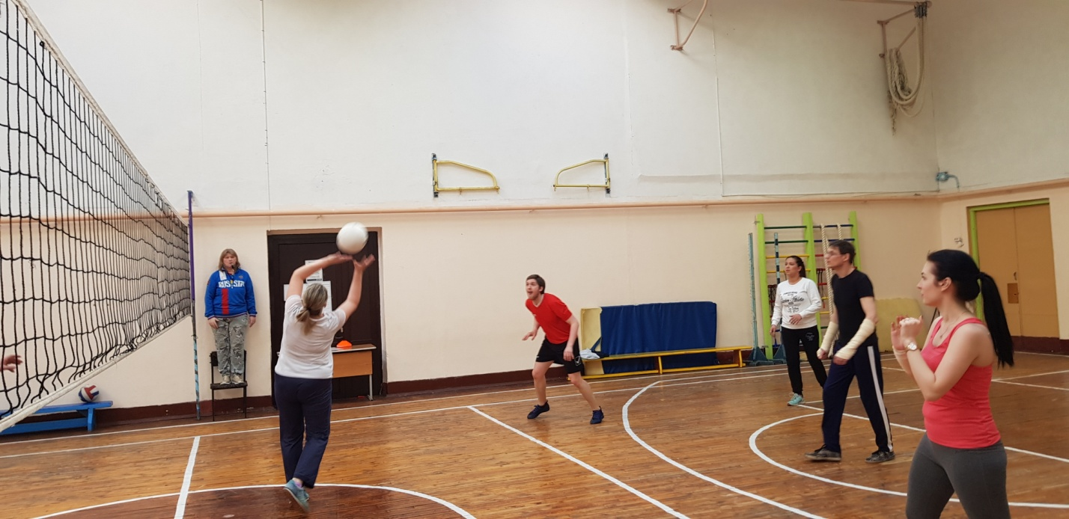

лыжные гонки 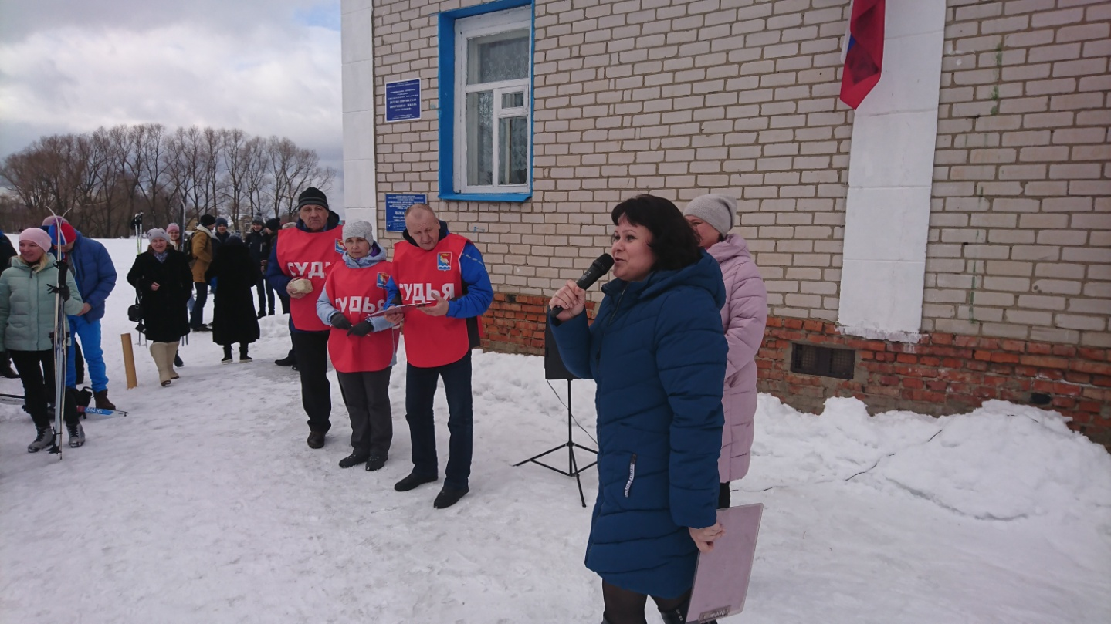

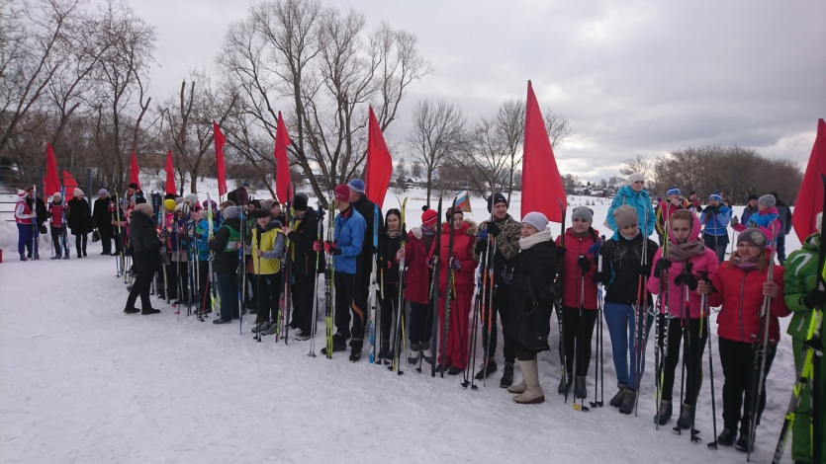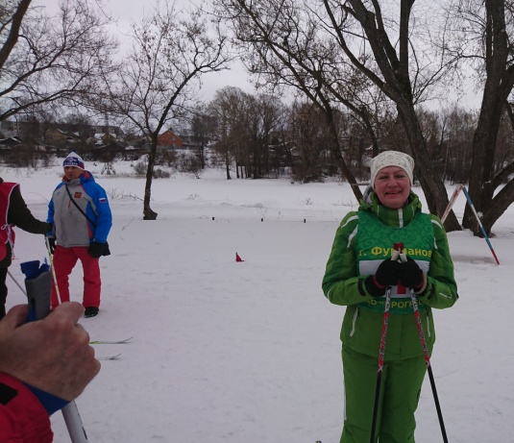

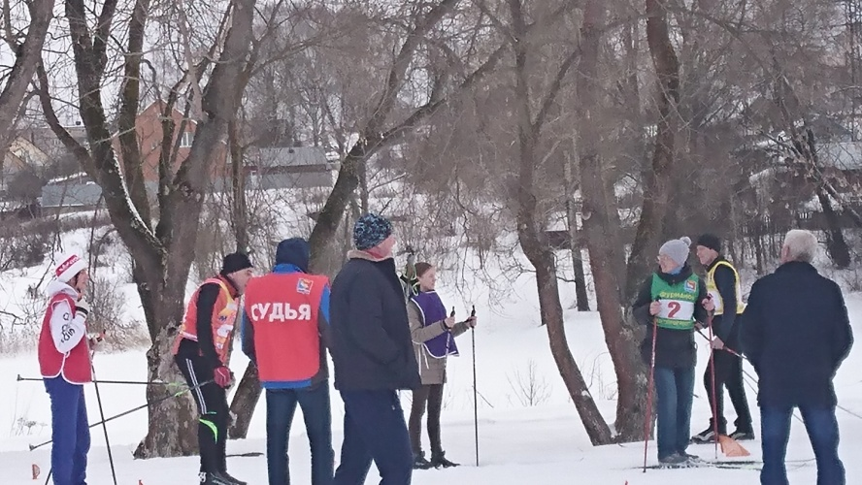
туристический слёт
Количество участников этих спортивных мероприятий достаточно высокое, в 2018г. было 172 , а в 2019 г. – 192 участника спортивных соревнований. В Приволжске пока подобные мероприятия не проводятся, нам предстоит вовлечь в эти мероприятия и Приволжских коллег.
ФЕСТИВАЛЬ ИСКУССТВ «ВДОХНОВЕНИЕ»
Среди культурно-массовых мероприятий традиционным стал районный фестиваль искусств «Вдохновение», в котором в Фурманове участвует более 100 человек и который прошел уже в 4-й раз, а в Приволжске только 1 раз. Этот конкурс тоже хотелось бы вывести на межмуниципальный уровень.
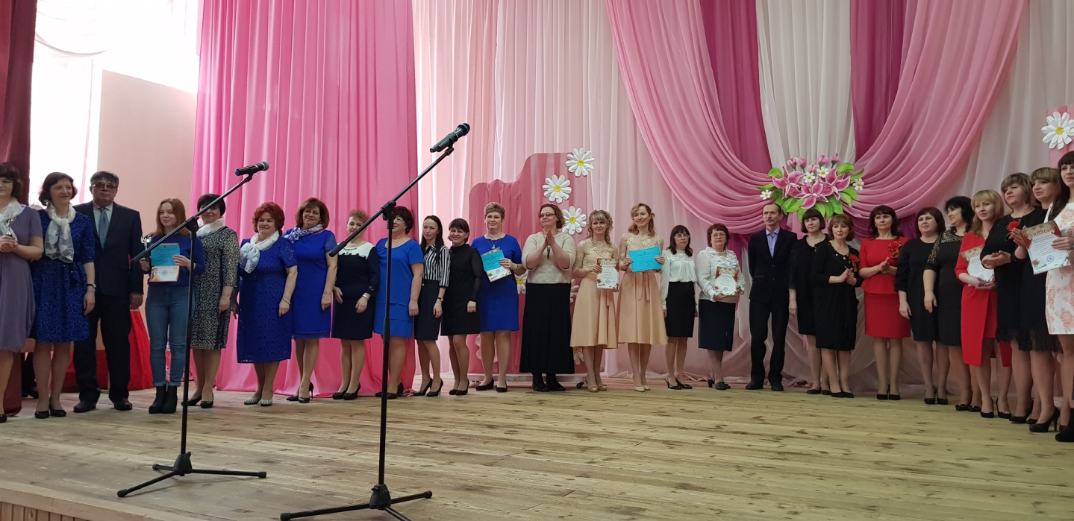

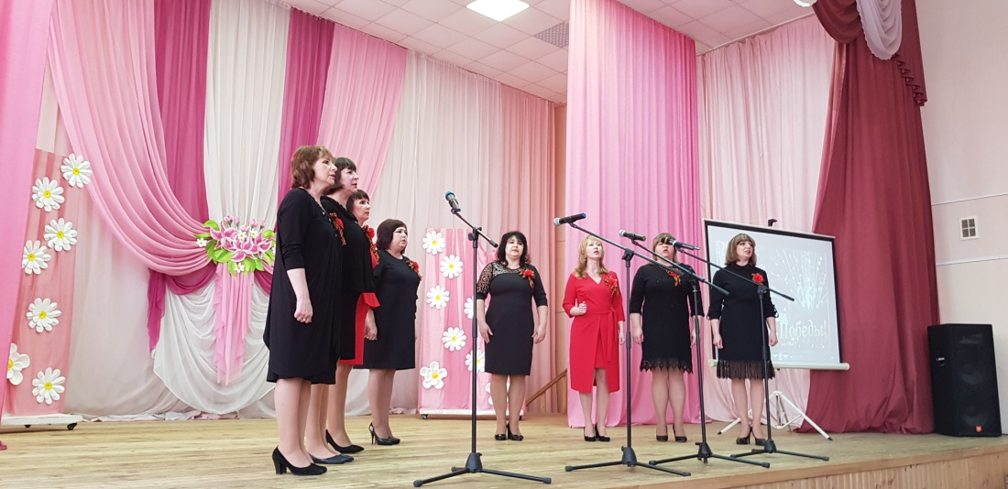

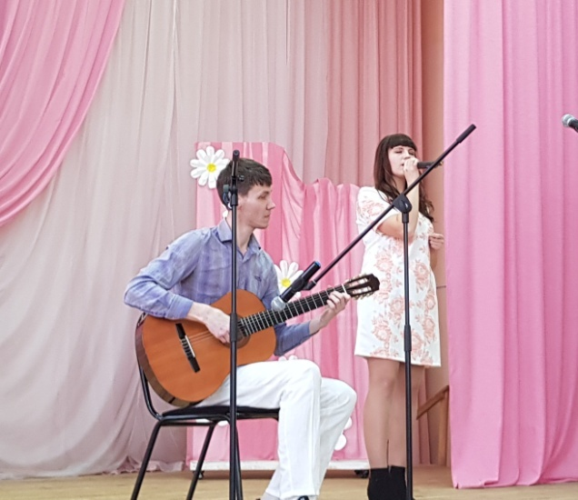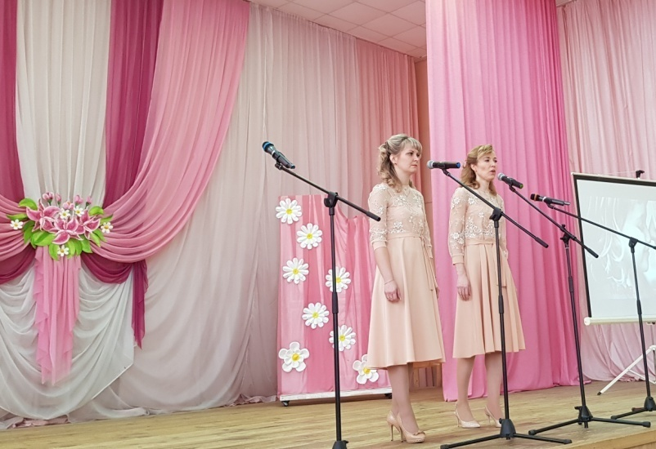
КОНКУРСНОЕ ДВИЖЕНИЕ
Наши первичные организации и их лидеры участвуют в областных конкурсах.
В 2018г. 2 образовательные организации приняли участие в областном конкурсе коллективных договоров Ивановской области. Коллективный договор Иванковской СШ занял 3 место в номинации «Коллективный договор организации социальной направленности». Коллективный договор МОУ ОШ №8 был отмечен дипломом участника.
В 2019г. МКОУ СШ №6 г.Приволжска приняла участие в конкурсе на лучшую первичную профсоюзную организацию, представив Опыт работы первичной профсоюзной организации МКОУ СШ№6 г. Приволжска, Агитационные материалы и Успешный проект «Подари капельку добра». Они стали победителями конкурса в номинации «Агитационные материалы. Видеоролик «Профсоюзные заботы. Дни, недели, месяцы, годы».
ППО МДОУ д/с№14 «Родничок» г. Фурманова приняла участие в конкурсе «Молодежь и профсоюз – 2019».

НАГРАЖДЕНИЕ
Ещё одним важным моментом в нашей работе стало представление к награждению членов профсоюзного актива. В отчетный период было награждено
Грамотой Ивановского обкома Профсоюза – 3 члена профсоюза,
Благодарностью Ивановского обкома Профсоюза – 2 член профсоюза,
Грамотой местной организации Профсоюза – 27,
Благодарностью – 5 членов профсоюза.

Хочется отметить председателей первичных организаций профсоюза, которые своим повседневным трудом помогают рядовым членам профсоюза, разъясняя им тонкости трудового законодательства, отстаивают их интересы, достигая баланса интересов с работодателями: Серову Марину Львовну, Лебедеву Елену Михайловну, Погодину Татьяну Алексеевну, Солодухину Наталью Федоровну, Бутузову Ольгу Владимировну, Буркову Галину Владимировну, Кожемякину Марину Васильевну, Кудину Светлану Викторовну, Потехину Ольгу Евгеньевну, Вологдину Ларису Николаевну, Никулину Татьяну Викторовну, Касаткину Ольгу Вячеславовну, Белову Елену Рудольфовну и других.

ЗАДАЧИ НА 2020г.
1. Усилить работу по мотивации профсоюзного членства в первичных организациях с целью повышение численности профсоюзного членства по Приволжской организации не менее 50%.
2. Продолжить аналитико- информационную и разъяснительную работу, направленную на повышение нормативной грамотности профактива и работников образовательных организаций.
3. Активизировать работу по обучению профактива и совершенствованию практических навыков по применению нормативных правовых знаний в части оплаты труда работников и соблюдения трудового законодательства.
4. Организовывать систематический профсоюзный контроль за соблюдением трудового законодательства РФ руководителями образовательных учреждений в части согласования с выборными органами первичных профсоюзных организаций локальных нормативных актов, регулирующих вопросы трудовых отношений и оплаты труда и оказывать методическую помощь в вопросах применения норм трудового законодательства.
5. Развивать социальное партнерство на основе эффективного коллективно-договорного регулирования, выступая инициаторами внесения изменений и заключения муниципальных отраслевых соглашений и новых коллективных договоров и осуществляя методическое сопровождение в разработке коллективных договоров.
6. Усилить контроль за соблюдением действующего законодательства по охране труда в образовательных организациях с целью предупреждения нарушений требований охраны труда и совершенствования системы управления охраной труда в каждом образовательном учреждении.
7. Организовать продуктивное сотрудничество с муниципальными Советами молодых педагогов, шире вовлекать молодежь в ряды профактива, оказывать практическую помощь в решении социально-трудовых вопросов.

